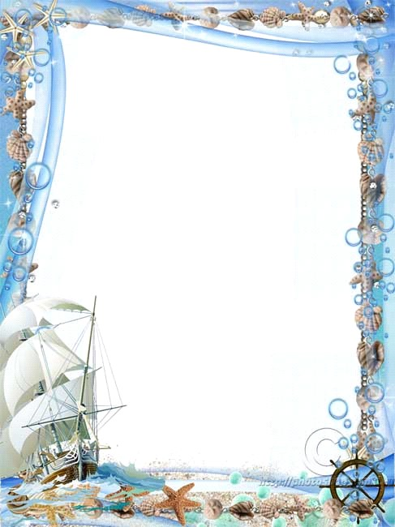

Государственное учреждение образования
«Гомельская Ирининская гимназия»

Оздоровительный лагерь
труда и отдыха с дневным
пребыванием детей
с 26.07.2021 по 18.08.2021

«БРИГАНТИНА»

Информация о дислокации оздоровительного лагеря
труда и отдыха
«Бригантина»
отряд «Ирабэлль»
Время работы с 8.00 до 16.00
Начальник лагеря – Моцар И.В.
Куратор лагеря – Диденченко М.В.
Дислокация: каб. 2-20
Количество воспитанников –
15 человек

